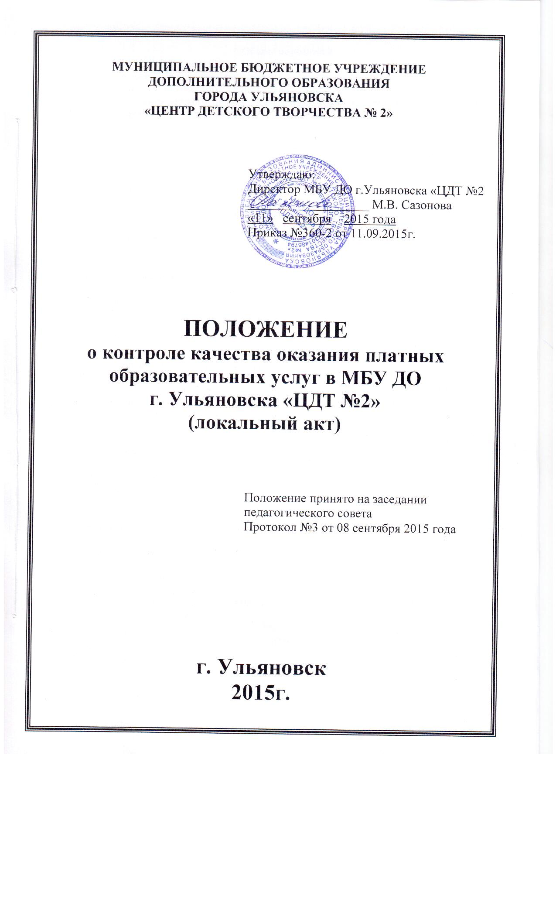
1.Общие положения
1.1. Настоящее Положение определяет содержание и регулирует деятельность Муниципального бюджетного учреждения дополнительного образования города Ульяновска «Центр детского творчества № 2» (далее Учреждение) по контролю качества оказания платных образовательных услуг.
1.2.Настоящее Положение (далее - Положение) разработано в соответствии с:
- законом РФ от 29.12.2012 г. N 273-ФЗ «Об образовании в Российской Федерации»;
- Гражданским Кодексом Российской Федерации;
- законом РФ от 07.02.1992 г. №2300-1 «О защите прав потребителей»;
- Правилами оказания платных образовательных услуг, утверждёнными постановлением Правительства РФ от 15.08.2013 г. № 706;
- Уставом учреждения.
1.3. Настоящее Положение доводится до сведения заказчика при заключении договора на оказание платных образовательных услуг.
2.Основные понятия
2.1. В настоящем Положении применяются следующие основные понятия:
«заказчик» - физическое и (или) юридическое лицо, имеющее намерение заказать либо заказывающее платные образовательные услуги для себя или иных лиц на основании договора;
«исполнитель» - учреждение, осуществляющее образовательную деятельность и предоставляющее платные образовательные услуги обучающемуся;
«недостаток платных образовательных услуг» - несоответствие платных образовательных услуг или обязательным требованиям, предусмотренным законом либо в установленном им порядке, или условиям договора (при их отсутствии или неполноте условий обычно предъявляемым требованиям), или целям, для которых платные образовательные услуги обычно используются, или целям, о которых исполнитель был поставлен в известность заказчиком при заключении договора, в том числе оказания их не в полном объеме, предусмотренном образовательными программами (частью образовательной программы);
«существенный недостаток платных образовательных услуг» - неустранимый недостаток, или недостаток, который не может быть устранен без несоразмерных расходов или затрат времени, или выявляется неоднократно, или проявляется вновь после его устранения, или другие подобные недостатки;
«обучающийся» - физическое лицо, осваивающее дополнительную общеразвивающую программу;
«платные образовательные услуги» - осуществление образовательной деятельности за счет средств физических и (или) юридических лиц по договорам об образовании, заключаемым при приёме на обучение (далее - договор);
«средства обучения и воспитания» - приборы, оборудование, включая спортивное оборудование и инвентарь, инструменты (в том числе музыкальные), учебно-наглядные пособия, компьютеры, информационно-телекоммуникационные сети, аппаратно-программные и аудиовизуальные средства, печатные и электронные образовательные и информационные ресурсы и иные материальные объекты, необходимые для организации образовательной деятельности;
«качество образования» - комплексная характеристика образовательной деятельности и подготовки обучающегося, выражающая степень их соответствия потребностям физического или юридического лица, в интересах которого осуществляются платные образовательные услуги, в том числе степень достижения планируемых результатов дополнительные общеразвивающие программы;
«конфликт интересов педагогического работника» - ситуация, при которой у педагогического работника при осуществлении им профессиональной деятельности возникает личная заинтересованность в получении материальной выгоды или иного преимущества и которая влияет или может повлиять на надлежащее исполнение педагогическим работником профессиональных обязанностей вследствие противоречия между его личной заинтересованностью и интересами обучающегося, родителей (законных представителей) несовершеннолетних обучающихся;
«независимая оценка качества образования» - оценка качества образования, которая осуществляется в порядке, предусмотренном Федеральным законом «Об образовании в РФ», в отношении организаций, осуществляющих образовательную деятельность, и реализуемых ими образовательных программ в целях определения соответствия предоставляемого образования потребностям физического лица и юридического лица, в интересах которых осуществляется образовательная деятельность, оказания им содействия в выборе организации, осуществляющей образовательную деятельность, и образовательной программы, повышения конкурентоспособности организаций, осуществляющих образовательную деятельность, и реализуемых ими образовательных программ на российском и международном рынках.
3.Цель и основные задачи контроля качества оказания платных образовательных услуг
3.1.Целью контроля качества оказания платных образовательных услуг, в учреждении является обеспечение права заказчика и обучающегося на получение платных образовательных услуг надлежащего качества.
3.2.Основными задачами контроля качества оказания платных образовательных услуг в учреждении являются:
- оценка соблюдения требований законодательства об образовании, правил оказания платных образовательных услуг, иных действующих нормативно-правовых актов в сфере образования;
- оценка соблюдения требований локальных нормативных актов учреждения, регулирующих оказание платных образовательных услуг;
- оценка соблюдения требований договоров на оказание платных образовательных услуг;
- соблюдение прав заказчика и обучающегося при оказании платных образовательных услуг;
- получение достоверной информации о качестве оказания платных образовательных услуг;
- анализ качества используемых ресурсов (кадровых, материально-технических, иных) в процессе оказания платных образовательных услуг;
- разработка предложений и мероприятий, направленных на устранение причин возникновения недостатков и(или) существенных недостатков платных образовательных услуг, повышение качества оказываемых платных образовательных услуг;
- определение потребностей педагогических работников, задействованных в оказании платных образовательных услуг в дополнительных профессиональных знаниях;
- внедрение мотивационных механизмов повышения профессиональной ответственности педагогических работников, задействованных в оказании платных образовательных услуг;
- выявление зон неэффективности в процессе оказания платных образовательных услуг, разработка и принятие мер по их устранению;
- разработка корректирующих и предупреждающих действий;
-изучение и обеспечение удовлетворенности потребителей платных образовательных услуг их качеством.
4.Объект, содержание, формы, методы и документация контроля качества оказания платных образовательных услуг
4.1.Объектом контроля качества оказания платных образовательных услуг в учреждении является образовательная деятельность за счет средств физических и (или) юридических лиц по договорам об образовании, заключаемым при приёме на обучение (далее - договор).
4.2. Содержание контроля качества оказания платных образовательных услуг, в учреждении определяется в соответствии с задачами и особенностями данного контроля, указанными соответственно в п. 3.2. и в разделе 5 настоящего Положения.
4.3. При осуществлении контроля качества оказания платных образовательных услуг используются формы, методы, виды, процедуры и документация контроля, принятые в учреждении для административного контроля за качеством образовательной деятельности.
4.4. Периодичность контроля качества оказания платных образовательных услуг, регламентируются соответствующим планом (или разделом общего плана административных контрольных мероприятий), а так же принятым в учреждении локальным нормативным актом по проведению административного контроля за качеством образовательной деятельности.
4.5. По результатам проведения контроля качества платных образовательных услуг в учреждении принимается решение в соответствии с локальным нормативным актом по проведению административного контроля за качеством образовательной деятельности.
5.Особенности контроля качества оказания платных образовательных услуг в учреждении
5.1.При осуществлении контроля качества оказания платных образовательных услуг в учреждении выделяются следующие особенности проведения контроля:
5.1.1. Проводится контроль знаний педагогических работников, оказывающих платные образовательные услуги на предмет знания локальных нормативных актов учреждения, регламентирующих оказание платных образовательных услуг, а так же порядка оказания платных образовательных услуг, принятого в учреждении;
5.1.2. Осуществляется контроль функционирования в учреждении системы информирования заказчиков об учреждении и оказываемых им платных образовательных услугах;
5.1.3. Осуществляется контроль за работой по договорам об образовании, заключаемым при приёме на обучение, на предмет:
- соответствия используемых в учреждении форм договоров формам договоров, утверждённых федеральным органом исполнительной власти, осуществляющим функции по выработке государственной политики и нормативно-правовому регулированию в сфере образования;
- соответствия сведений, указанных в договоре, информации, размещенной на официальном сайте исполнителя в информационно-телекоммуникационной сети "Интернет" на дату заключения договора;
- неукоснительного соблюдения учреждением требований заключённых договоров;
5.1.4. Проводится аудит оказания платных образовательных услуг с целью:
- выявления и предотвращения факторов, делающих возможным появление недостатков и(или) существенных недостатков платных образовательных услуг;
- разработки корректирующих и предупреждающих действий, направленных на предотвращение появления недостатков и(или) существенных недостатков платных образовательных услуг;
5.1.5. Осуществляется контроль соблюдения педагогическими работниками, оказывающими платные образовательные услуги, установленных ограничений при осуществлении ими профессиональной деятельности;
5.1.6. Анализируются принятые в учреждении меры по случаям возникновения конфликта интересов педагогического работника, оказывающего платные образовательные услуги, и(или) при выявлении факторов, создающих угрозу для возникновения такого конфликта;
5.1.7. Анализируются количество и структура (по причинам, педагогическим работникам и т.д.) спорных и конфликтных случаев, возникших при оказании платных образовательных услуг и рассмотренных на заседаниях комиссии по урегулированию споров между участниками образовательных отношений;
5.1.8. Анализируются качество средств обучения и воспитания, используемых при оказании платных образовательных услуг, а так же условия оказания платных образовательных услуг на предмет их соответствия установленным требованиям;
5.2. Результаты контроля качества платных образовательных услуг заслушиваются на заседаниях Педагогического совета.
6. Лица, ответственные за проведение контроля качества оказания платных образовательных услуг
6.1.Ответственным лицом за организацию контроля качества оказания платных образовательных услуг в учреждении является ответственное лицо и руководитель структурного подразделения, назначенных приказом.
6.2.Обязанности лица, ответственного за организацию контроля качества оказания платных образовательных услуг в учреждении, отражаются в его должностной инструкции.
6.3.В своей деятельности лица, ответственные за организацию контроля качества платных образовательных услуг в учреждении, руководствуются настоящим Положением, а так же иными локальными нормативными актами учреждения, регламентирующими его деятельность по административному контролю качества образовательной деятельности.
6.4.Лицо, ответственное за организацию контроля качества оказания платных образовательных услуг в учреждении, обеспечивает подробное ознакомление с настоящим Положением с необходимыми комментариями и разъяснениями всех работников учреждения, задействованных в организации оказания или в непосредственном оказании платных образовательных услуг, под роспись.
7. Независимая оценка качества образования при оказании платных образовательных услуг
7.1. Помимо контроля качества оказания платных образовательных услуг, осуществляемого учреждением самостоятельно, и контроля, проводимого в установленном законодательством порядке уполномоченными органами в соответствии с их компетенцией, в соответствии с Федеральным законом «Об образовании в Российской Федерации», в предусмотренном им порядке, в учреждении может быть осуществлена независимая оценка качества образования при оказании платных образовательных услуг.
7.2. Независимая оценка качества образования осуществляется в отношении организаций, осуществляющих образовательную деятельность, и реализуемых ими образовательных программ в целях определения соответствия предоставляемого образования потребностям физического лица и юридического лица, в интересах которых осуществляется образовательная деятельность, оказания им содействия в выборе организации, осуществляющей образовательную деятельность, и образовательной программы, повышения конкурентоспособности организаций, осуществляющих образовательную деятельность, и реализуемых ими образовательных программ на российском и международном рынках.
7.3. Независимая оценка качества образования осуществляется учреждением (далее - учреждение, осуществляющее оценку качества).
7.4. Учреждение, осуществляющее оценку качества, определяет объединения на платных образовательных услугах, педагогов и реализуемых ими дополнительных общеразвивающих программ, в отношении которых проводится независимая оценка качества образования, а также условия, формы и методы проведения независимой оценки качества образования.
7.5. Независимая оценка качества образования осуществляется по инициативе юридического лица или физических лиц. При осуществлении независимой оценки качества образования используется общедоступная информация об учреждении, осуществляющем образовательную деятельность, и о реализуемых им дополнительных общеразвивающих программ.
7.6. Участниками независимой оценки качества образовательной деятельности учреждения являются заказчики платных образовательных услуг, родители, законные представители.
7.6.1. На официальном сайте учреждения создан раздел «Независимая оценка качества», в котором дается разъяснение процедуры голосования заказчиков платных образовательных услуг, родителей, законных представителей по оценке образовательной деятельности по следующим критериям:
- открытость и доступность информации о Центре детского творчества № 2 на официальном сайте учреждения;
- доступность, комфортность условий, созданных в Центре детского творчества № 2 для осуществления образовательной деятельности;
- удовлетворенность качеством обучения;
- доброжелательность, вежливость, компетентность педагогических работников Центра детского творчества №2.
7.7. Результаты независимой оценки качества образования не влекут за собой приостановление или аннулирование лицензии на осуществление образовательной деятельности в отношении учреждения, осуществляющего образовательную деятельность.
8. Заключительные положения
8.1.Настоящее Положение вступает в силу с момента утверждения и действует до введения в действие нового Положения.
8.2.Изменения в настоящее Положение могут быть внесены приказом директора учреждения путём утверждения Положения в новой редакции.
8.3.В случае возникновения конфликта между нормами локального нормативного акта учреждения, регулирующего указанные в Положении вопросы, и нормами настоящего Положения применяются нормы акта, принятого позднее.
8.4. Все работники учреждения несут ответственность за соблюдение настоящего Положения в установленном законодательством порядке.

